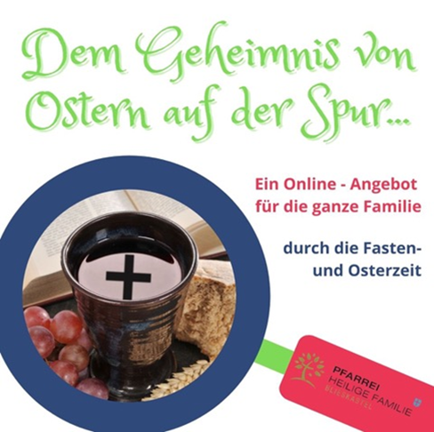

Folge 10

Aus einem Geheimnis wird die frohe Botschaft!

Liebe Entdecker,

wisst ihr eigentlich noch was ein Geheimnis ist? Da ist etwas, was man eigentlich nicht weitersagen soll. Es ist mir anvertraut; vielleicht ist es sogar gefährlich es zu teilen. Aber mit Geheimnissen ist es in der Regel so, dass sie gerade dann schnell Verbreitung finden.

Und so ist es auch mit dem Geheimnis von Jesus.

Nach Jesu Tod zogen sich die Freunde von Jesus zurück. Sie waren traurig und enttäuscht. Jesus, auf den sie alle ihre Hoffnung gesetzt hatten, war nicht mehr da. Ja, über Jesus öffentlich zu reden, konnte sogar gefährlich sein. Denn Jesus ist als ein Verbrecher verurteilt worden.

Dennoch erzählte man sich zunächst heimlich, folgende Geschichte……..

„Als der Sabbat vorbei war, ging Maria Magdala mit zwei anderen Frauen zum Grab. Sie bemerkten, dass der schwere Rollstein beiseitegeschoben war. Als sie hineingingen, entdeckten sie die Leichentücher auf dem Boden. Das Schweißtuch, mit dem man das Gesicht von Jesus bedeckt hatte, lag ordntlich zusammengefaltet daneben. Aber der Leichnam war verschwunden. Was konnte nur geschehen sein?

Plötzlich traten zwei Gestalten in hellen Gewändern neben sie und sagten: „Er ist nicht hier. Er ist auferstanden. Was sucht ihr den Lebenden bei den Toten?“ Maria lief aufgeregt zu Simon Petrus und Johannes und rief:

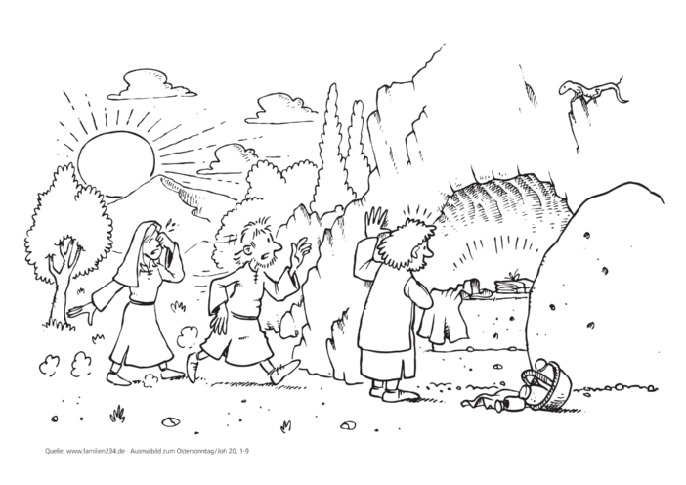„Kommt schnell! Jemand hat unseren Herrn aus dem Grab geholt!“ Die beiden liefen sofort dorthin und sahen in das Grab hinein. Maria von Magdala blieb noch beim Grab, als Petrus und Johannes weggegangen waren. Sie weinte. Plötzlich sagte eine Stimme neben ihr: „Warum weinst du?“ Maria dachte, es sei die Stimme des Gärtners, und antwortete: „Jemand hat meinen Herrn weggebracht. Wenn du es warst, dann sag mit, wo du ihn hingebracht hast.“ Da sagte die Stimme: „Maria!“ Und sie erkannte, dass Jesus mit ihr sprach.“

(aus der Herder Kinderbibel, Ursel Scheffler, Betine Gotzen-Beek)

Wie ein Lauffeuer verbreitete sich diese und ähnliche Geschichten. Der auferstandene Jesus begegnete vielen Menschen. Und aus dem Geheimnis wurde für viele Menschen die frohe Botschaft überhaupt. Sie sollte in alle Welt getragen werden. Alle Menschen sollen erkennen, wie Gott für uns Menschen den Tod besiegt hat und uns Leben schenkt.

Und das, liebe Entdecker, ist der Kern unseres Geheimnisse:.

Jesus lebt. Der Tod ist überwunden. Jesus schenkt auch uns Leben. Und unsere Aufgabe ist es, dabei zu helfen, dass alle Menschen schon auf Erden ein schönes Leben haben.

Im Johannesevangelium heißt es: „Ich bin gekommen, dass sie ein Leben in Fülle haben. Joh 10,10“

Das können wir gut nach Ostern verstehen. Denn Jesus hat es uns gezeigt.

Und wenn wir noch einmal zurückschauen, auf den Weg, den wir gemeinsam zurückgelegt haben, haben wir bereits vor Ostern viele Hinweise erkannt, die alle darauf hindeuten: Jesus lebt und schenkt auch uns Leben!

Da war:

* Ein Samen, der aus der Asche gewachsen ist und zu neuem Leben gewachsen ist
* 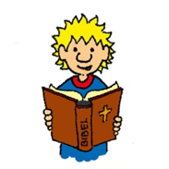Das Kreuzzeichen, dass uns zugleich an Jesu Tod und seine Auferstehung erinnert
* Die vielen Lieblingsgeschichten aus der Bibel, die uns zeigen, wie sehr Gott die Menschen liebt
* 
* Ein leichtes Herz, dass achtsam für das Leben sein kann

Das Licht, das uns zeigt wie die Liebe Gottes, hell macht und sich an alle austeilt

* Das Solibrot, das uns erinnert, wie wichtig es ist füreinander zu sorgen, dass alle ein gutes Leben haben können
* Der Esel, der von Jesus, dem besonderen, menschennahen Friedenskönig spricht
* 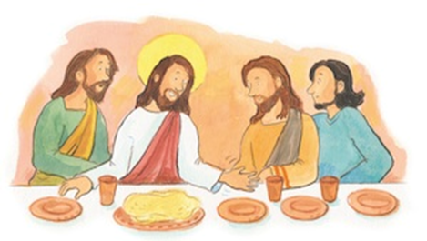Vom geteilten Brot und Wein, in dem Jesus sich selbst uns austeilt und uns Leben schenkt

Wir haben schon viel gelernt. Und dennoch, muss man sich immer wieder neu auf diese Spurensuche begeben, um die Botschaft von Jesus immer besser zu verstehen.

Es gibt noch viel zu Entdecken!

Euch allen gesegnete Ostern!

Eure Isabelle Blumberg